匠心二十载 差异化创新打造自主民族品牌

----专访普源精电(RIGOL)董事长王悦先生
来源： 仪器仪表商情报

编者按： 普源精电 (RIGOL)于1998年创立， RIGOL作为民族企业，紧追国际行业巨头，目前已成为中国测试测量行业的市场领跑者以及测试测量行业唯一拥有自主芯片研发能力的中国公司。近年来，RIGOL董事长王悦获得“万人计划”领军人才、“国家科技部科技创新创业人才”以及“新时代中国经济优秀人物”国家级荣誉，这是中国测试测量行业唯一获此荣誉的企业家。
为解读RIGOL二十年品牌创业、创新之路，《仪器仪表商情报》通过与普源精电创始人之一——董事长王悦先生面对面的访谈交流，共同回顾RIGOL二十年辉煌的创业历程。
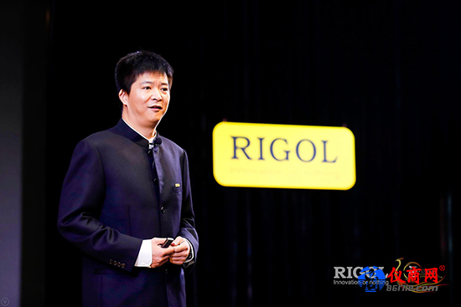
RIGOL普源精电创始人、董事长王悦
初心： 工匠精神 追寻民族电子测试测量崛起于世界的梦想
RIGOL追寻民族电子测试测量崛起的梦想，秉承着成为国际卓越电子测试测量仪器企业的愿景，为全球客户提供优质产品和解决方案。RIGOL专注于电子测试测量领域，砥砺前行二十年，始终不忘初心，坚持“唯有创新”的工匠精神，终于打破高端数字示波器核心芯片技术垄断，实现了核心芯片技术的突破，填补了国内电子测量领域的空白，为中国电子测试测量步入全球先进行列迈出了第一步。

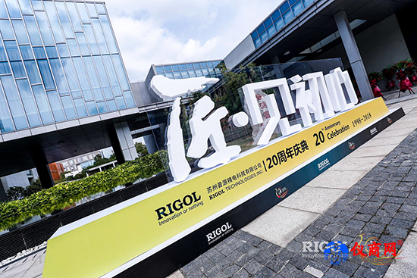
普源精电（RIGOL）2018年“匠•见初心”二十周年庆
《仪器仪表商情报》：普源精电（RIGOL）为实现民族自主品牌腾飞，走过激荡人心的创新发展历程，获取了多项核心成就。请董事长王悦分享RIGOL 二十年来创业发展历程，如何让公司核心价值观深入人心，实现公司辉煌与荣耀的成长。
王悦：RIGOL从最初的合伙三人组到如今的四百员工规模，从初期一个产品到今天的三个电子测量的业务域以及化学分析业务域，25个系列产品。截止目前，累积在全球仪器销售量已突破96.59万台。RIGOL在过去20年的实践中形成了“成就客户”的价值观，并以“团结、坚持、智慧、勇敢”为企业精神，这是RIGOL企业文化的源动力，通过与合作伙伴的紧密合作使彼此均实现了快速成长。
第一阶段1998-2005是RIGOL的“理想丰满”期。这一时期的RIGOL抓住了示波器由模拟向数字转换的历史机遇，成功地推出世界一流的基础型数字示波器并与业界一流国际巨头成功合作，实现了自身飞速成长。
第二阶段2006-2013进入了“野蛮生长”期。这个时期公司引入大量优秀人才并投入研发资金扩充产品线，启动了全球化战略部署，业务快速扩张，逐步形成了国际化营销渠道以及全球化布局战略。
第三阶段2014-2018则进入“砥砺前行”期。这一时期遇到来自管理、技术以及竞争对手的多重挑战，2014年RIGOL将总部与制造基地迁移至人杰地灵的苏州；卧薪尝胆10年，通过投入核心芯片组的研发工作，最终于2017年推出具有完全自有核心技术的凤凰座示波器芯片组，并于2018年初搭载中国芯和UltraVisionII技术平台的数字示波器在全球发售，成功实现自我突破并抓住了难得的历史机遇。同时，公司致力于吸引和培养符合公司价值观的事业合伙人，并于2018年创立了普源书院，旨在培养更多测试测量行业的精英人才。
精进：自主创新实现技术突破 通过品牌价值传递公司文化理念
二十年来，董事长王悦以"成就客户"为初心，凭借深厚扎实的专业底蕴、高瞻远瞩的市场谋略和丰富出色的管理经验，带领团队坚持“工匠梦”。在商业模式、盈利模式、服务模式等方面推陈出新，立志让中国测试测量民族品牌享誉全球，为RIGOL品牌赢得行业赞誉作出了突出卓越的贡献。
如今，RIGOL数字示波器技术水平位居中国领先地位、国际前五，即从全球测试测量行业第二阵营迈入第一阵营行列。2017年推出了自主研发的“Phoenix”（凤凰座）数字示波器芯片组，推出了更具创新力和差异化的民族产品，为中国电子测试测量步入全球先进行列迈出坚实的一步。
《仪器仪表商情报》：RIGOL精心锤炼，致力于持续的电子测量仪器的创新驱动，在自主知识产权最前沿技术进行探索，多项技术成果处于国内领先地位，制定产品与市场策略的定位是什么？
王悦：RIGOL实施全球化战略，先后在美国的波特兰、德国的慕尼黑、日本的东京，以及中国香港成立了子公司，并通过国际分公司的本地化员工策略覆盖市场和客户，海外共拥有100多家授权经销商和服务提供商，RIGOL海外销量占60%，产品远销全球80多个国家和地区。公司目前有员工约400人，其中研发人员100人左右。
公司平均每年将营业收入的10-15%投入研发，拥有自主核心知识产权的技术。截至目前RIGOL已累计申请专利545项，其中发明专利462项，获得专利382项，多项专利技术填补国内空白，赶超国际一流水平，打破了国外公司在高端测试测量众多领域的垄断。
《仪器仪表商情报》：在激烈的市场竞争中，打造成为“国内一流”的电子测量仪器仪表供应商和服务商，对于仪器仪表行业来说，品牌建设显得尤为重要，普源精电RIGOL如何布局技术服务的创新价值体系，推动并构建稳固的市场关系？普源精电RIGOL供应链体系建设得如何？
王悦：RIGOL将“唯有创新”作为公司的slogan，在产品创新、应用创新、技术创新、服务创新等多方面不断突破。技术突破方面，RIGOL二十年以工匠之心，获得多项技术突破，给客户带来了全新应用体验，推出了一系列的数字化仪器产品，打破了国外的技术垄断。RIGOL首款基于计算机的虚拟数字示波器（RVO2100L）、中国首款达到国际同类产品先进水平的台式数字示波器（DS5000系列）；全球销量第一的经济型函数/任意波形发生器（DG1000系列）、中国首款1GHz带宽，5GSa/s高性能数字示波器（DS6000系列）、标志RIGOL进入微波射频领域的首款数字中频频谱分析仪（DSA1000系列）、中国第一款达到国际水平的6.5位台式数字万用表（DM3068）、中国第一台搭载UltraReal技术的实时频谱/信号分析仪（RSA5000系列）、中国第一款突破核心技术的高端示波器芯片组（凤凰座芯片组）。这些产品均实现了从0到1的突破，并持续引领着民族电子测试测量行业的发展。
此外，RIGOL在北京和苏州设有国内最大的专业测量仪器研发和生产基地，拥有一流的生产工艺及严格的质量保障体系。公司引进了世界一流的SMT生产线、精密的CNC数控机械加工中心、领先的影像分析系统、现代化的注塑车间、精密的信号源校准设备、综合实验室及多种先进的生产设备。
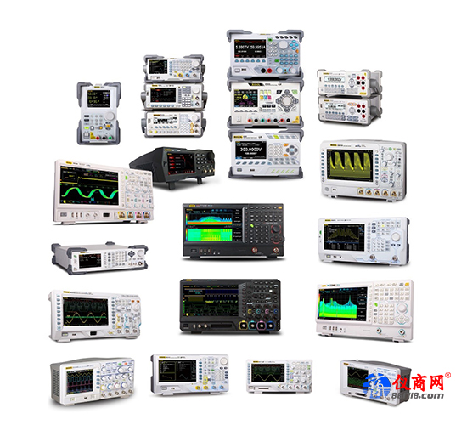
RIGOL电子测量产品全家福
突破：开创“产学研”新篇章 RIGOL未来战略聚焦三大方向
《仪器仪表商情报》：不断开拓产学研新成果，“院校+企业”双轮驱动，谱写产学研新篇章。推进产学研深度新融合，并坚定技术信仰，这个成果怎样？
王悦：多年来，RIGOL积极推进与多所著名高校的长期合作，本着优势互补、共同发展的原则，建立校企联合实验室，参与教育部产学合作“协同育人”项目18项，面向未来加快新工科人才培养，携手诸多高校开展校企合作，进行多层次多形态规模化人才培养，为促进高校“人才培养创新”贡献力量。

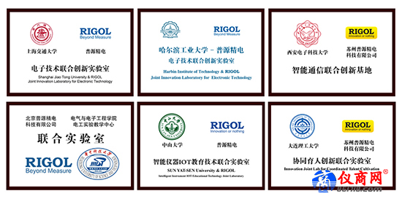
RIGOL部分重点校企合作实验室项目展示
《仪器仪表商情报》：普源精电RIGOL致力于创新，在设计、开发和制造方面，如何通过培养测试测量行业的精英人才，推动RIGOL这一中国民族企业成为世界测试测量行业有影响力的国际品牌？
王悦：2018年1月，RIGOL创办普源书院，致力于培养中国测试测量行业的精英人才。未来将借助普源书院的力量，注重人才培养与发展。通过与合作伙伴和客户的紧密和多方位合作，协同国内一流大学，推动“RIGOL精英伙伴计划”，旨在培养测试测量行业的精英人才，推动RIGOL这一中国民族企业成为世界测试测量行业有影响力的国际品牌”。
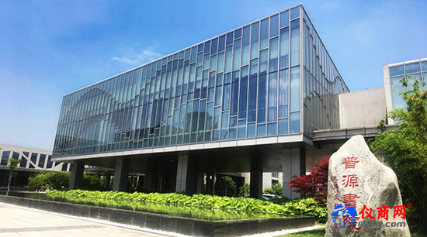
RIGOL 2018年1月成立普源书院
《仪器仪表商情报》：推动自主创新、技术进步，二十年的坚持，需要坚定、初心、踏实……面向二十年后，普源精电RIGOL对产业脉搏最前沿有怎样的目标，未来发展的蓝图愿景是什么？
王悦：RIGOL未来将战略聚焦三大方向：1.聚焦客户。RIGOL将继续坚持以创新为根本，为客户提供高可靠、高易用性、高性价比的解决方案，解决客户痛点，从测量测试硬件提供商到解决方案提供商的转型。 2. 技术突破。自主知识产权的核心技术突破是一家以技术为本的公司的核心基础，RIGOL将聚焦于模拟技术为主的专用集成电路（ASIC）和核心算法，其未来重点将投入在专有集成电路开发、核心算法开发和软件方面。RIGOL将继续突破技术壁垒并打破行业垄断，实现对行业壁垒的破坏型创新，对自我的延续型创新。公司战略调整将更多地支持新兴应用、高集成度IC设计、客户个性化需求与创新，未来RIGOL将把人工智能技术、机器学习的概念引入测量业，助力中国工业4.0的实现。3.人才发展。2018年1月，RIGOL创办普源书院，致力于培养中国测试测量行业的精英人才，未来将借助普源书院的力量，注重人才培养与发展。通过与合作伙伴和客户的紧密和多方位合作，协同国内一流大学，推动“RIGOL精英伙伴计划”，旨在培养测试测量行业的精英人才，推动RIGOL这一中国民族企业成为世界测试测量行业有影响力的国际品牌。
后记：RIGOL砥砺前行20年历史，是一个充满民族品牌自豪感的辉煌故事；同时也是一个续写未来新旅程的起点。在“中国制造2025”和“工业4.0”的浪潮中，相信RIGOL将继续凭借着测试测量行业民族品牌的卓越实力，以其品牌的创新性与差异化继续赢得客户的尊重与信任！期待RIGOL在全球世界测试测量行业，迈上坚实有力的步伐，实现新的腾飞和突破创新。

